Titre. | - Optimisation de la performance en cyclisme
Partie du programme concernée.  Thème et niveau | TRANSPORT  - Terminale STI2D  - Mise en mouvement
Mots clés | - Energie cinétique de rotation et de translation. Moment d’inertie.
Description succincte de tâches à réaliser par les élèves. | - L’élève doit montrer que l’utilisation d’une roue lenticulaire permet d’optimiser l’énergie fournie par le cycliste dans certaines conditions
Modalités de travail. | - 1h00  - En groupe de 4 élèves  - En salle de classe  - SANS CALCULATRICE
Compétences évaluées. | L'activité proposée permet d'évaluer principalement les compétences :  S'APPROPRIER (APO)  - Définir les objectifs quantitatifs :  A partir du document 2, l’élève comprend que le couple appliqué sur les pédales varie au cours d’un cycle. Cette variation engendre une augmentation de la consommation d’énergie dans les muscles.  On lui demande de calculer les énergies cinétiques de rotation et de translation de la roue, d’en comprendre l’impact sur le rythme de pédalage et d’en déduire l’intérêt de la roue lenticulaire.  REALISER (REA)  - Exprimer toutes les grandeurs à calculer  - Effectuer le rapport entre l’énergie cinétique de rotation et de translation de la roue lenticulaire.  - Montrer que l’énergie cinétique totale est augmentée de 25%  VALIDER (VAL)  - Analyse critique des résultats (Importance de la vitesse et du dénivelé)
Conseils pour le déroulement de l’activité. | 20 minutes de lecture et d’appropriation du problème  35 minutes pour effectuer les calculs et conclure

OPTIMISATION DE LA PERFORMANCE EN CYCLISME

CONTEXTE : Dans certaines épreuves comme le contre-la-montre, les cyclistes utilisent des roues lenticulaires qui améliorent le pattern de pédalage. Le pattern de pédalage est assimilé à la technique de pédalage ou encore au « coup de pédale » du cycliste qui influe sur le rendement énergétique du cycliste.

A partir des documents, vous justifierez à l’aide de calculs, l’intérêt du choix de roues lenticulaires lorsque le cycliste roule à vitesse élevée sur des parcours à faible dénivelé.
Document 2 : Evolution du couple moteur lors d’un cycle de pédalage (cycliste assis sur la selle)
D’après Cyclisme et optimisation de la performance
de fred GRAPPE

Document 1 : Différentes phases d’un cycle de pédalage
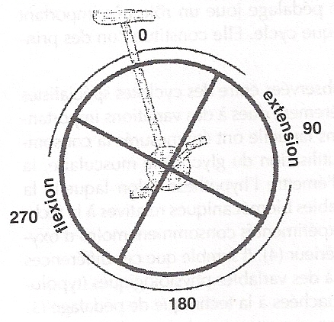
D’après Cyclisme et optimisation de la performance
de fred GRAPPE

Document 3 : Roue lenticulaire
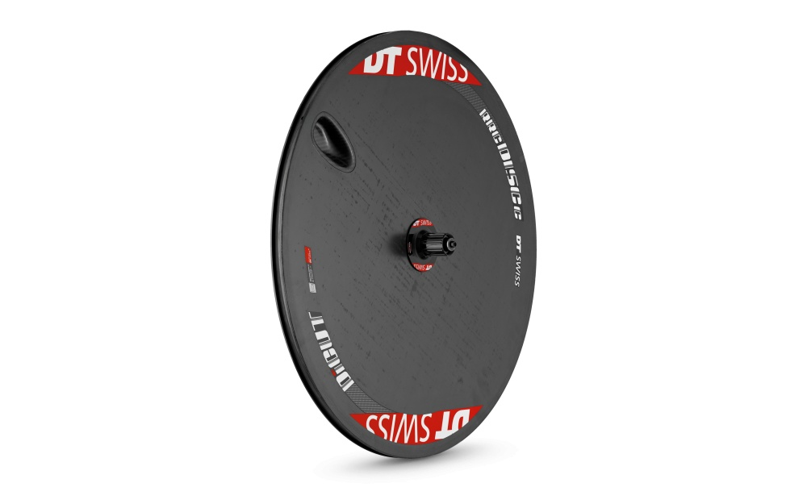

Document 4 : Biomécanique du pédalage
En fonction de la position du cycliste sur le vélo, assis sur la selle, en danseuse, les forces appliquées sur les pédales gauche et droite varient énormément. La technique de pédalage joue un rôle très important pour l’optimisation de la puissance mécanique fournie par le cycliste lors d’un cycle.

Données :
Moment d’inertie d’une roue pleine I= m_{jante} x R² / 4
Masse du moyeu arrière m_{moyeu} = 200 g
Masse de la roue complète m= 1300 g
Diamètre d’une roue sans le pneu D = 622 mm
On admettra que l’énergie cinétique totale de la roue E_{CTotale} = E_{CRotation} + E_{CTanslation}
Puissance mécanique fournie P= C x ω_{pédalier}

Piste de résolution (sans calculatrice)

I_{roue} = (m-m_{moyeu}) (D/2)² /4 = m_{Jante} x R² /4
E_{CRotation}= I_{Roue} x ω_{roue}² / 2 = I_{Roue} x V² / (2 xR²) = m_{Jante} x v² / 8
E_{CTranslation}= m x v² /2

Rapport = E_{CRotation} / E_{CTranlsation} = ¼ avec m_{jante}/m≈1
Conclusion l’énergie cinétique de la roue est augmentée de 25%

Le document 2 montre que le couple C moteur appliqué sur le pédalier varie beaucoup lors d’un cycle de pédalage, il est minimum aux alentours de 180°. Des études montrent qu’une cadence de pédalage régulière permet d’améliorer le rendement du cycliste.

L’augmentation de l’énergie cinétique de la roue favorise un bon « pattern » en réduisant l’effet négatif du point mort bas (C miminum sur le document 2). Il est important d’utiliser ce type de roue sur des parcours rapides car la roue doit être déjà lancée pour que le cycliste profite de cette inertie d’où une vitesse élevée.
Les fortes pentes imposent beaucoup de relance pour le cycliste ce qui rend défavorable l’utilisation d’une roue lenticulaire.

